Министерство здравоохранения Ростовской области
Государственное бюджетное профессиональное
образовательное учреждение Ростовской области
«Ростовский базовый медицинский колледж»

УЧЕБНОЕ ПОСОБИЕ

ДОПОлНИТЕЛЬНОГО ОБРАЗОВАТЕЛЬНОГО КУРСА

«АКТУАЛЬНЫЕ АСПЕКТЫ

КОРОНаВИРУСНОЙ ИНФЕКЦИИ COVID -19»

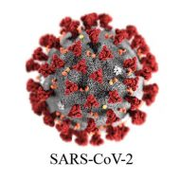

для специальностей:

31.02.01 ЛЕЧЕБНОЕ ДЕЛО

31.02.02 АУШЕРСКОЕ ДЕЛО

34.02.01 СЕСТРИНСКОЕ ДЕЛО

Ростов-на-Дону
2020
СОДЕРЖАНИЕ:
- Пояснительная записка ……………………………………… …. ……..3
- Инструкция к использованию ……………………………………........ 4
- Блок информации
  - Понятие о коронавирусах …………………………………………. 5
  - Этиология и патогенез новой коронавирусной инфекции ............. 5
  - Масштаб проблемы …………………………………………………..6
  - Эпидемиологическая характеристика COVID – 19 ………………...6
  - Клинические особенности коронавирусной инфекции …………… 7
  - Диагностика коронавирусной инфекции COVID – 19 …………….. 8
  - Профилактика и лечение коронавирусной инфекции ……………...11
  - Маршрутизация пациентов с COVID – 19 …………………………..11
  - Использование средств индивидуальной зашиты ………………….13
  - Дезинфекционные мероприятия по профилактике COVID – 19….. 19
- Блок контроля знаний ………………………………............................. 22
  - Задания в тестовой форме ……………………………………………22
- Информационные источники …………………………………………. ..26

ПОЯСНИТЕЛЬНАЯ ЗАПИСКА
Учебное пособие дополнительного образовательного курса «Актуальные аспекты коронавирусной инфекции COVID -19» предназначено для дистанционного обучения студентов.
Основная цель учебного пособия - акцентирование внимания студентов к актуальным вопросам коронавирусной инфекции и формирование компетенций по COVID -19.
В условиях пандемии 2020 г. практическое здравоохранение выдвигает особые требования к качеству оказания медицинских услуг пациентам, инфицированным COVID -19 и с подозрением на него, что требует профессионализма, высокого уровня компетентности и ответственности медицинских работников. Меняются подходы к оказанию медицинской помощи. Опасность пандемии заключается в том, что одновременное заболевание COVID -19 множеством людей приводит к перегруженности системы здравоохранения с повышенным количеством госпитализаций и летальных исходов. Системы здравоохранения могут оказаться не готовы к большому количеству тяжелобольных пациентов.
Сформировав систему компетенций по короновирусной инфекции COVID -19, студенты смогут работать помощниками в практическом здравоохранении под руководством медперсонала и волонтерами в сложное для современного общества время, решая социальные проблемы населения.
В пособии представлены данные о коронавирусной инфекции COVID -19, вызванной SARS-CoV-2, мерах противодействия распространения инфекции. Особое внимание уделено инфекционной безопасности медицинского персонала в условиях работы с COVID -19 и безопасной больничной среде.
Учебное пособие составлено с учетом инструкций и рекомендаций Роспотребнадзора РФ по профилактике коронавирусной инфекции и содержит два основных раздела: блок информации и контроля знаний.
В блоке информации в доступной форме изложены актуальные аспекты коронавирусной инфекции COVID -19, что поможет повысить уровень компетентности студентов.
Последовательность выполнения технологий определяет действия медицинского персонала по соблюдению инфекционной безопасности в условиях предупреждения распространения COVID -19.
Блок контроля включает 30 заданий в тестовой форме с выбором одного правильного ответа, для контроля усвоенного учебного материала.
Для более глубокого изучения новой коронавирусной инфекции COVID -19 представлены информационные источники, видеоролики.
Пособие может быть рекомендовано для студентов медицинских колледжей по специальностям 34.02.01 Сестринское дело, 31.02.01 Лечебное дело, 31.02.02 Акушерское дело.
ИНСТРУКЦИЯ К ИСПОЛЬЗОВАНИЮ

Уважаемые студенты!
Вам предлагается учебное пособие дополнительного образовательного курса «Актуальные аспекты коронавирусной инфекции COVID -19».
Основная задача пособия – формирование компетенций о новой коронавирусной инфекцией COVID -19, и акцентирование внимания на актуальных аспектах новой инфекции.
Форма обучения – дистанционная. У Вас уже имеется опыт внеаудиторной самостоятельной работы студента, связанный с поиском и обработкой необходимой информации, поэтому надеемся, что новая форма дистанционного обучения не вызовет у Вас затруднений.
Вначале Вы изучите теоретический материал, представленный в блоке информации, что позволит Вам подробно ознакомиться с аспектами коронавирусной инфекции COVID -19, профилактическими мероприятиями по предупреждению распространения коронавирусной инфекции COVID -19.
Ознакомитесь с нормативной документацией по новой коронавирусной инфекции COVID -19 (в приложении, в информационных источниках).
Акцентируем Ваше внимание на последовательность выполнения медицинских технологий по соблюдению инфекционной безопасности и поддержанию безопасной больничной среды в условиях работы с COVID -19.
В разделе контроля знаний выполните 30 заданий в тестовой форме с выбором одного правильного ответа, что позволит Вам проверить и закрепить полученные знания.
Обращаем Ваше внимание на тот факт, что коронавирусная инфекция COVID -19 в настоящее время не до конца изучена и в этой связи часть информации, представленная в пособии, может носить временный характер.

Желаем Вам успехов!!!

Понятие о коронавирусах

Коронавирусы – это семейство РНК-содержащих вирусов, Своё название они получили из-за ворсинок на своей оболочке, стремящихся в различные стороны, которые при электронной микроскопии напоминают корону при затмении солнца.
Коронавирусы могут заражать не только животных, птиц, но и человека. Известно более 40 видов коронавирусов.
Первый коронавирус человека открыт в 1965 г. Коронавирусов человека всего 7, из которых 4 вызывают ОРЗ легкой и среднетяжелой формы, а 3 относятся к числу особо опасных: MERS-CoV, SARS-CoV и SARS-CoV-2.
2002 - 2003 гг. ТОРС (SARS) – тяжёлый острый респираторный синдром.
2015 г. - БВРС (MERS) – ближневосточный респираторный синдром.
2019 г.- SARS-CoV-2 - острый респираторный дистресс-синдром.

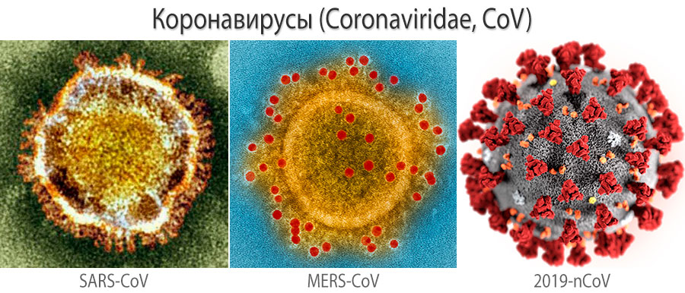

Этиология и патогенез новой коронавирусной инфеции
COVID -19

Первоисточник новой коронавирусной инфекции COVID-19 неизвестен. Этот вирус, получивший обозначение SARS-CoV-2, близок по структуре вирусам, которые инфицируют летучих мышей. Ученые считают, что первоначальная передача вируса была от летучей мыши к человеку, и что “нулевой пациент” работал в лаборатории г. Ухань, расположенном в центральной части Китая (провинция Хубэй). Предположительно, источником стал рынок морепродуктов и диких животных в г. Ухань.
Вирус размножается в эпителии верхних и нижних дыхательных путей, повреждает альвеоциты, развивается вирусная пневмония с развитием интерстициального и альвеолярного отека. Разрушается легочный сурфактант, что ведёт к коллапсу альвеол, в результате резкого нарушения газообмена развивается острый респираторный дисстресс-синдром (ОРДС) в 40% случаях с летальным исходом.
Масштаб проблемы

Впервые современное общество столкнулось с пандемией и с ее последствиями. 30 января 2020 года в связи с эпидемией COVID-19 ВОЗ объявила чрезвычайную ситуацию международного значения в области здравоохранения и оценила риски на глобальном уровне как очень высокие.
11 марта 2020 года распространение COVID-19 была признано ВОЗ пандемией.
По последним данным ВОЗ, по состоянию на 20 апреля 2020 в мире зафиксировано более 1,9 миллиона случаев заражения, свыше 165 тысяч человек скончались. Изо дня в день растет число инфицированных и погибших. Истинного масштаба пандемии невозможно установить.

Эпидемиологическая характеристика COVID-19
Источником инфекции является больной человек или инфицированный, находящийся в инкубационном периоде.
Распространяется вирус воздушно-капельным путём через вдыхание распылённых в воздухе в процессе кашля или чихания капель с вирусом, а также воздушно-пылевой и контактный пути передачи через попадание вируса на поверхности (дверные ручки, выключатели, краны, гатжеты и т.д.) с последующим занесением в глаза, нос или рот.
Возможен фекально – оральный механизм (в образцах фекалий от пациентов зараженных SARS-CoV был обнаружен возбудитель), но доказательств пока нет.
Факторы передачи: воздух, пищевые продукты и предметы обихода, контаминированные COVID - 19.
В случаях инфицирования медицинского персонала коронавирусной инфекцией - это инфекция, связанная с оказанием медицинской помощи (ИСМП).

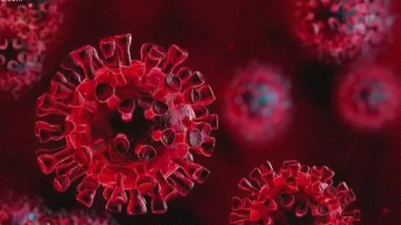
Клинические особенности коронавирусной инфекции
COVID – 19

Инкубационный период COVID-19 длится от 2 до 14 дней, чаще от 5 – 8 суток. В начальной стадии специфические симптомы не проявляются.
Симптомы COVID-19 имитируют простуду или острое респираторное заболевание.
Чаще проявляются:
- лихорадка - более 90%;
- сухой кашель или со скудной мокротой - 80%,
- затрудненное дыхание (одышка) – 55%, усиливается к 6-8 дню от момента заболевания;
- усталость, боль в мышцах – 44%;
- ощущение сдавливания в грудной клетке – 20%.

Реже проявляются:
- головная боль – 8% ;
- боли в области живота и диарея (3%).
Возможными являются тошнота и рвота, потеря обоняния.

Клинические формы коронавирусной инфекции COVID-19:

- легкая - острая респираторная вирусная инфекция лёгкого течения;
- средняя - тяжелая - наличие пневмонии без дыхательной недостаточности;
- тяжёлая - вирусная пневмония с развитием дыхательной недостаточности;
- очень тяжелая / критическая форма с развитием острым респираторным дистресс-синдрома, угрожающим жизни пациента воспалительным поражением лёгких и дыхательной недостаточностью с риском летального исхода, сепсис (системная воспалительная реакция) и септический (инфекционно-токсический) шок, полиорганная недостаточность.

Группы риска:
В группах риска, как и в случае других инфекционных заболеваний, чаще находятся дети, лица старше 65 лет, с ослабленной иммунной системой, сопутствующими хроническими заболеваниями.

ЗАПОМНИТЕ! К инфекции COVID-19 восприимчивы лица любой возрастной категории

Диагностика коронавирусной инфекции COVID - 19

Своевременная диагностика является одним из важнейших мероприятий при возникновении угрозы появления и распространения коронавируса COVID-19.

Стандартное определение случаев COVID - 19
Подозрительные на инфекцию:

• клинические проявления ОРВИ, бронхита, пневмонии в сочетании с данными эпиданамнеза;
• посещение за последние 14 дней до появления симптомов эпидемиологически неблагополучных стран и регионов;
• наличие тесных контактов за последние 14 дней с лицами, находившихся под наблюдением по инфекции, которые впоследствии заболели;
• наличие тесных контактов за последние 14 дней с лицами, у которых лабораторно подтвержден диагноз COVID-19.

ЗАПОМНИТЕ! Ключевым фактором диагностики новой короновирусной инфекции COVID-19 является история путешествий или контактов больного.

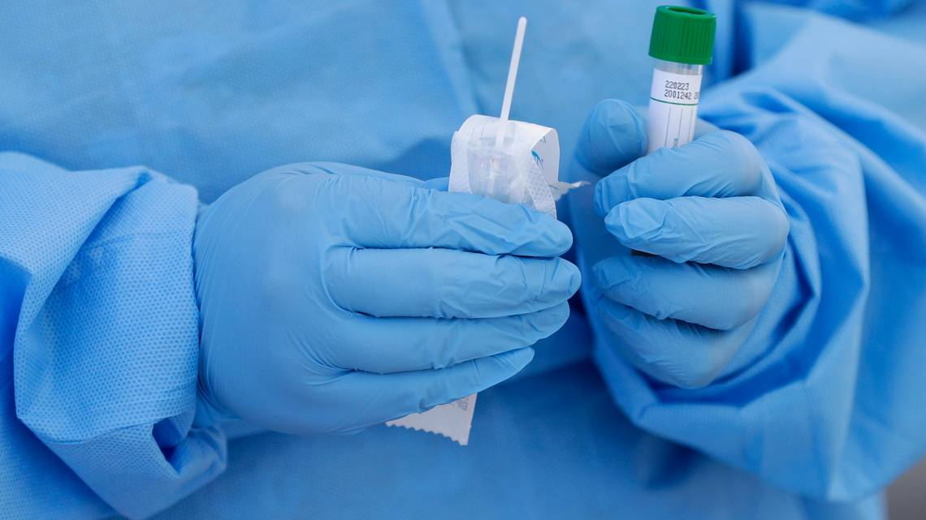
АНАМНЕЗ ЗАБОЛЕВАНИЯ
ОПРОСНЫЙ ЛИСТ

для сбора эпидемиологического анамнеза у больных с симптомами ОРВИ, у которых можно предположить заболевание коронавирусной инфекцией COVID-19, для врачей поликлиник, врачей приемных отделений стационаров и бригад скорой медицинской помощи
Основные симптомы заболевания последовательность - по мере появления: повышение температуры тела и/или катаральные проявления острой вирусной инфекции (першение в горле, ринит, кашель, одышка, затруднение дыхания, боль в грудной клетке) дата и время появления симптомов.
АЛГОРИТМ ОБСЛЕДОВАНИЯ ПАЦИЕНТОВ
- Установление жалоб, анамнеза заболевания, эпидемиологического анамнеза.
- Физикальное обследование:
- оценка кожных покровов и слизистых оболочек,
- проведение аускультации, перкуссии легких.
- Проведение пульсоксиметрии.
- Проведение КТ – органов грудной клетки.
- Лабораторная диагностика общая:
- клинический анализ крови;
- общий анализ мочи;
- АЛТ, АСТ, ЛДГ, СРБ;
- определение кислотно – щелочного состояния крови.
- Лабораторная диагностика этиологии заболевания (ПЦР).
(Проводится в соответствии с временными рекомендациями Роспотребнадзора от 21.01.2020 г. по лабораторной диагностике новой коронавирусной инфекции COVID-19).
Метод ПЦР дает тест-системам значительные преимущества:
- высокая чувствительность – с использованием разработанных тест-систем возможно обнаруживать единичные копии вирусов.
- нет необходимости отбирать кровь, достаточно отобрать ватным тампоном образец из носоглотки.
- результат анализа можно получить уже через 2-4 часа.

Лабораторное обследование на COVID-19 в медицинской организации проводится:
- в 1-й день при поступлении в медицинскую организацию,
при отрицательном анализе - на 3-й день и на 10 -день госпитализации,
- при положительном 1-ом результате - на 10-й день и 12-й день.
При получении однократного положительного результата пациент немедленно госпитализируется. Дальнейшее ведение пациента осуществляется, как больного коронавирусной инфекцией.
(Письмо Департамента здравоохранения города Москвы от 04.03.2020 No20-18-12661/20).
Для проведения дифференциальной диагностики COVID-19 у всех заболевших проводят исследования на другие респираторные заболевания.
Пробы от больных или контактных лиц отбираются для проведения лабораторной диагностики в соответствии с "Временными рекомендациями по лабораторной диагностике новой коронавирусной инфекции, вызванной 2019-nCov",
(письмо Роспотребнадзора от 21.01.2020 N 02/706-2020-27).

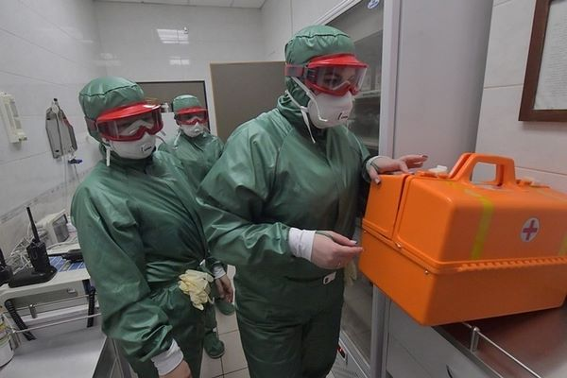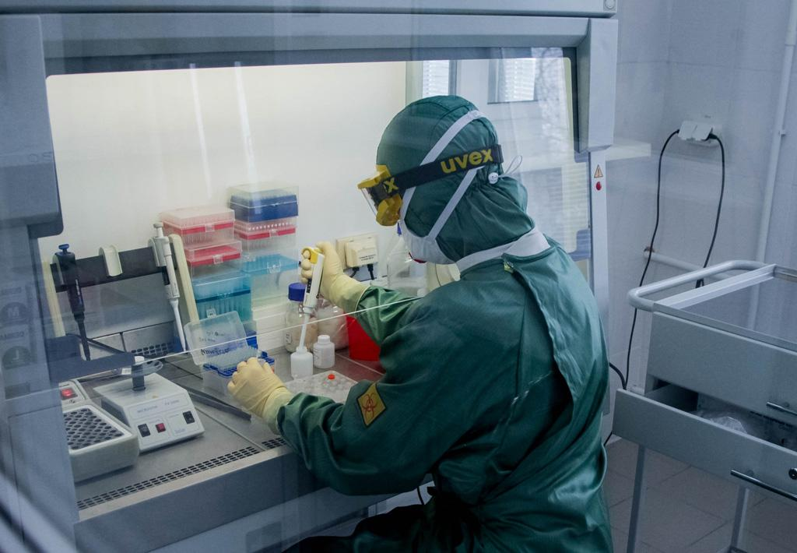
Организация учета случая COVID - 19
В России запустили информационную систему учета информации в целях предотвращения распространения новой коронавирусной инфекции COVID-19. Оператор системы Минздрав России (Постановление Правительства РФ от 31 марта 2020 г. №373)
Система содержит сведения о лицах с подтвержденным диагнозом новой коронавирусной инфекции COVID-19 и госпитализированных лицах с признаками пневмонии, а также о лицах, с ними контактировавших.
пользоваться информацией будут заинтересованные федеральные ведомства и региональные власти

При выявлении случаев COVID -19 заболевших также регистрируют в журнале учета инфекционных заболеваний (форма 060/У) - приложение № 1.
(для специальности 34.02.01 Сестринское дело).
Профилактика и лечение коронавирусной инфекции
COVID - 19

Специфическая профилактика отсутствует. В настоящее время специфические противовирусные средства, направленные на борьбу с COVID-19 находятся в стадии разработки. Также не разработаны средства, направленные на профилактику инфекции,
Неспецифическая профилактика нового вируса направлена на предотвращение распространения инфекции и проводится в отношении:
- источника инфекции (больной человек),
- механизма передачи возбудителя инфекции,
- потенциально восприимчивого контингента (защита лиц, находящихся и/или находившихся в контакте с больным человеком).
Мероприятия по предупреждению завоза и распространения COVID-19 на территории РФ регламентированы Распоряжениями Правительства РФ от 30.01.2020 № 140-р, от 31.01.2020 №154-р, от 03.02.2020 № 194-р, от 18.02.2020 №338-р, Постановлениями Главного государственного санитарного врача РФ от 24.01.2020 No2, от31.01.2020 № 3.
Инфицированным пациентам назначается симптоматическое лечение. В случае тяжёлого течения COVID-19 назначается терапия, направленная на поддержание функций жизненно-важных органов в отделении реанимации и интенсивной терапии.
Со схемами лечения новой короновирусной инфекции COVID-19 можно ознакомиться:
(С.В.Сметанина «Новая коронавирусная инфекция (covid-19): этиология, эпидемиология, клиника, диагностика, лечение и профилактика»).
Главный внештатный специалист по инфекционным болезням Департамента здравоохранения города Москвы. 2020.

Маршрутизация пациентов с COVID-19
Маршрутизация предусматривает возможность лечения пациентов с легким течением COVID-19 на дому в соответствии с порядком оказания медицинской помощи, предусматривающий карантинную изоляцию, мониторинг состояния пациента и необходимое лечение в амбулаторных условиях.
Все образцы, полученные для лабораторного исследования, следует считать потенциально опасными и при работе с ними должны соблюдаться требования СП 1.3.3118-13 «Безопасность работы с микроорганизмами I–II групп патогенности (опасности)».
Медицинские работники, которые собирают или транспортируют клинические образцы в лабораторию, должны быть обучены практике безопасного обращения с биоматериалом, строго соблюдать меры предосторожности и использовать средства индивидуальной защиты
Медицинские организации должны иметь оперативный план первичных противоэпидемических мероприятий при выявлении больного, подозрительного на COVID -19, в соответствии действующими нормативными, методическими документами, Санитарным законодательством в установленном порядке.
(С планом первичных противоэпидемических мероприятий при выявлении больного (подозрительного) на COVID-19, с особенностями эвакуационных мероприятий больных или лиц с подозрением на новую коронавирусную инфекцию можно ознакомится в «Временные рекомендации по профилактике, диагностике и лечению коронавирусной инфекции, вызванной SARS-CoV-2 Департамента здравоохранения г. Москвы, 2020).

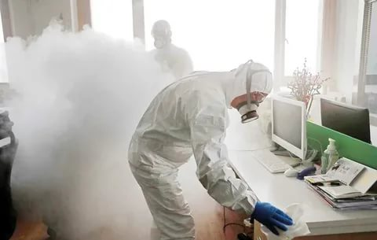

Особенности транспортировки пациентов при госпитализации.
Транспортировка пациентов с подозрением на COVID-19 осуществляется с использованием транспортировочного изолирующего бокса (ТИБ), оборудованного фильтровентиляционными установками, окнами для визуального мониторинга состояния пациента, двумя парами встроенных перчаток для проведения основных процедур во время транспортирования, с соблюдением строгого противоэпидемического режима.

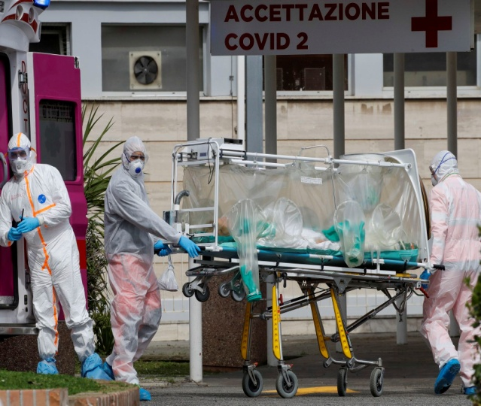
Медицинские сотрудники, а также водители должны использовать средства индивидуальной защиты.

Переносной изолятор (бокс) для транспортировки пациента с COVID – 19) (видеоролик № 1).
План маршрутизации пациента в переносном боксе (видеоролик № 2).
Миасские изолирующие боксы (видеоролик № 3).
Использование средств индивидуальных защиты
Защитная спецодежда (костюмы) изготавливается из материалов повышенной прочности, даже одноразовые костюмы. Комплекты имеют минимальное количество швов, чтобы исключить возможность проникновения микроорганизмов.
Одноразовые костюмы делают преимущественно из спандбонда - это ткань из полимеров. Есть влагозащитные. Их состав — 100% полиэстер с ПВХ покрытием. Некоторые костюмы покрыты ламинированными слоями, чтобы отталкивать жидкости.
Многоразовые костюмы делают из специальной полимер - вискозной ткани, имеющей водоотталкивающие свойства.
РЕСПИРАТОРЫ – средство индивидуальной защиты дыхательной системы от попадания аэрозолей и/или вредных газов. Также используется как средство индивидуальной защиты от вирусов и инфекций, передающихся воздушно-капельным путем.
Изготавливаются респираторы разных классов защиты, разной конструкции и назначения: промышленные, военные, медицинские.

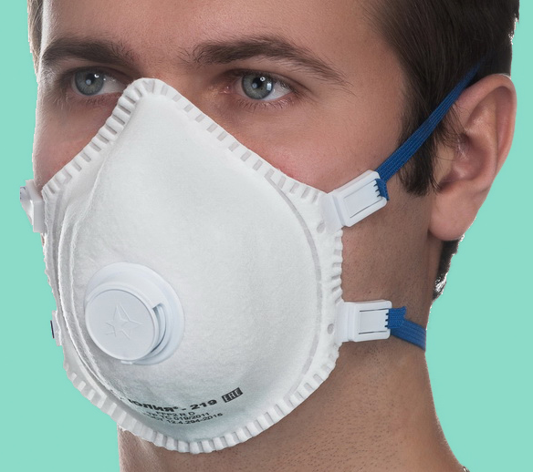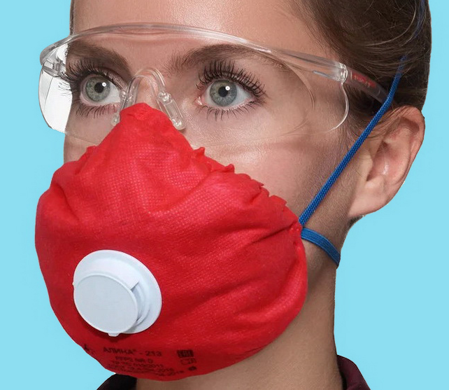
Уровень защиты до 70 % Уровень защиты до 80 %
Время: до 6-8 часов Время: до 6-8 часов
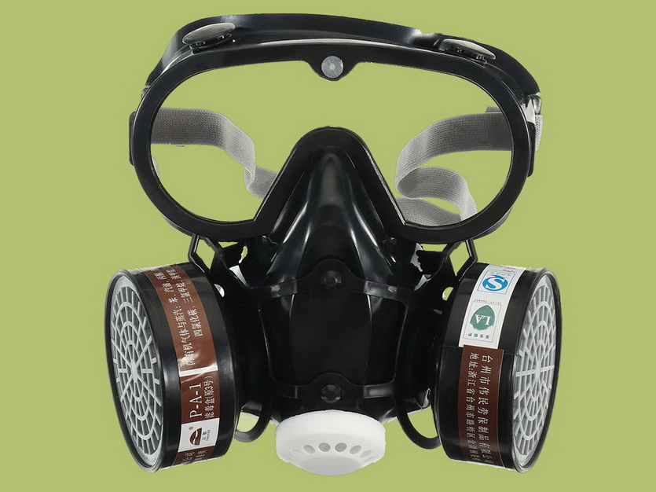
Уровень защиты выше 90 %
Время: до 4-8 часов

Порядок надевания комплекта средств индивидуальной защиты (видеоролик № 4)
Порядок снятия комплекта средств индивидуальной защиты (видеоролик № 5)

Использование одноразовой медицинской маски
Медицинские маски – средства защиты «барьерного» типа. Функция маски - задержать капли влаги, которые образуются при кашле, чихании, и в которых могут быть вирусы – возбудители респираторных заболеваний, передающихся воздушно-капельным путем.
Алгоритм использования медицинской маски
- Аккуратно закройте нос и рот маской и закрепите её, чтобы уменьшить зазор между лицом и маской.
- Не прикасайтесь к маске во время использования. Старайтесь не касаться поверхностей маски при ее снятии.
- Утилизируйте использованную маску в класс отходов Б.
- После прикосновения к использованной маске, тщательно проведите гигиеническую обработку рук.
ЗАПОМНИТЕ!

Замена использованной маски на новую, чистую и сухую маску:
- своевременно по графику замены масок в отделении,
- при загрязнении,
- после ухода за инфицированным пациентом или с подозрением на инфекцию.
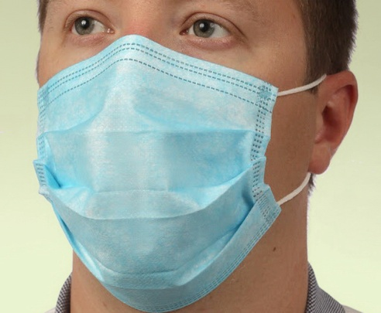
ВАЖНО! Одноразовые медицинские маски не подлежат повторному использованию и какой-либо обработке.
В домашних условиях использованную маску необходимо поместить в пакет, герметично закрыть его и утилизировать в отходы.

Использование многоразовой защитной маски
(для рекомендаций населению, в случаях дефицита одноразовых масок в период пандемии)
В период пандемии 2020 года в результате дефицита одноразовых масок в продаже появились многоразовые защитные маски для профилактики COVID -19.

ЗАПОМНИТЕ!
Многоразовые маски, выполнены из тканых материалов не являются медицинским изделием и не сопровождаются инструкцией по применению!

Прежде всего, маски предназначены для тех, кто уже заболел: маска удерживает на себе большую часть слюны кашляющего или чихающего человека.
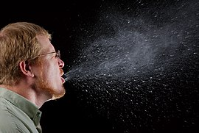 (аэрозоль от обычного кашля)

Таким образом, в воздух попадает значительно меньше вирусных частиц и опасность инфицирования для окружающих снижается.

ЗАПОМНИТЕ!
Использовать повторно многоразовые маски можно только после обработки:
- маску нужно выстирать с моющим средством;
- обработать с помощью парогенератора или утюга с функцией подачи пара.
- прогладить горячим утюгом (маска не должна оставаться влажной).
Маска уместна в местах массового скопления людей, а также при уходе за больным в домашних условиях.
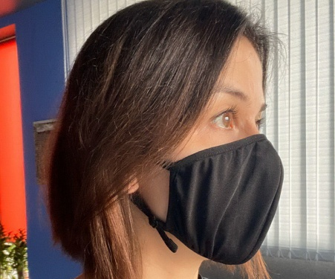
ВАЖНО! Маски эффективны только в сочетании с другими методами профилактики (избегание контактов, частое мытье рук, дезинфекция предметов и т.д.).

Гигиеническая обработка рук
- перед непосредственным контактом с пациентом;
- после контакта с неповрежденной кожей пациента (например, при измерении пульса или артериального давления);
- после контакта с секретами или экскретами организма, слизистыми оболочками, повязками;
- перед выполнением различных манипуляций по уходу за пациентом;
- после контакта с медицинским оборудованием и другими объектами, находящимися в непосредственной близости от пациента;
- после лечения пациентов с гнойными воспалительными процессами, после каждого контакта с загрязненными поверхностями и оборудованием.
Способы гигиенической обработки рук:
- гигиеническое мытьё водой и мылом;
- обеззараживание кожным антисептиком.

Порядок мытья рук

1. Ладонь к ладони | 2. Правая ладонь над тыльной стороной левой, затем левая ладонь над тыльной стороной правой | 3. Ладонь к ладони, пальцы одной руки в межпальцевых промежутках другой
4. Тыльные стороны пальцев к ладони другой руки | 5. Вращательное трение больших пальцев | 6. Вращательное трение ладоней
Повторить каждое движение 5 раз в течение 10 секунд
Гигиеническая обработка рук (способ протирания)
Приготовить: мыло, кожный антисептик, салфетки/индивидуальное полотенце.
Последовательность действий:
- Снять часы, украшения.
- Намочить кисти рук и область запястья водопроводной водой.
- Обильно намылить руки жидким или кусковым мылом и выполнять механическую очистку последовательно, повторяя каждое движение 5 раз или не менее 10 секунд (механическая очистка).
- Держать руки так, чтобы они не касались раковины и находились выше локтей.
- Промыть руки теплой проточной водой до полного удаления мыла, обеспечить стекание воды от фаланг пальцев в сторону запястья.
- Осушить руки разовыми салфетками/индивидуальным сухим полотенцем или электросушкой.
- Обработать руки кожным антисептиком в течение 2-3 минут двумя-тремя салфетками, начиная с кончиков пальцев в соответствии с последовательностью механической очистки.

Гигиеническая обработка рук (способ втирания)

Приготовить: кожный антисептик, салфетки/индивидуальное полотенце.
Последовательность действий:
- Налить антисептик в слегка согнутую ладонь.
- Опустить пальцы другой руки в налитый антисептик.
- Перелить оставшееся в ладони вещество в согнутую ладонь другой руки.
- Опустить пальцы другой руки в перелитый антисептик.
- Растереть оставшееся вещество по поверхности рук.
- Обеспечить полное высыхание антисептика на коже рук.

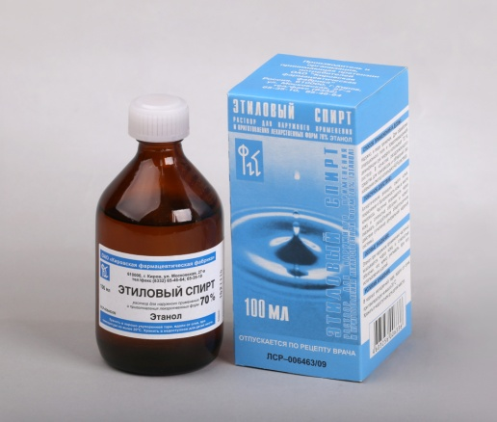
Снятие использованных перчаток
Последовательность действий:
- Сделать отворот пальцами правой руки на левой перчатке, касаясь ее только с наружной стороны.
- Сделать отворот пальцами левой руки на правой перчатке, касаясь ее только с наружной стороны.
- Снять перчатку с левой руки, выворачивая ее наизнанку.
- Держать перчатку за отворот.
- Держать снятую с левой руки перчатку в правой руке.
- Взять перчатку левой рукой за отворот на правой руке с внутренней стороны.
- Снять перчатку с правой руки, выворачивая ее наизнанку
- Поместить обе перчатки в контейнер с дезинфектантом.

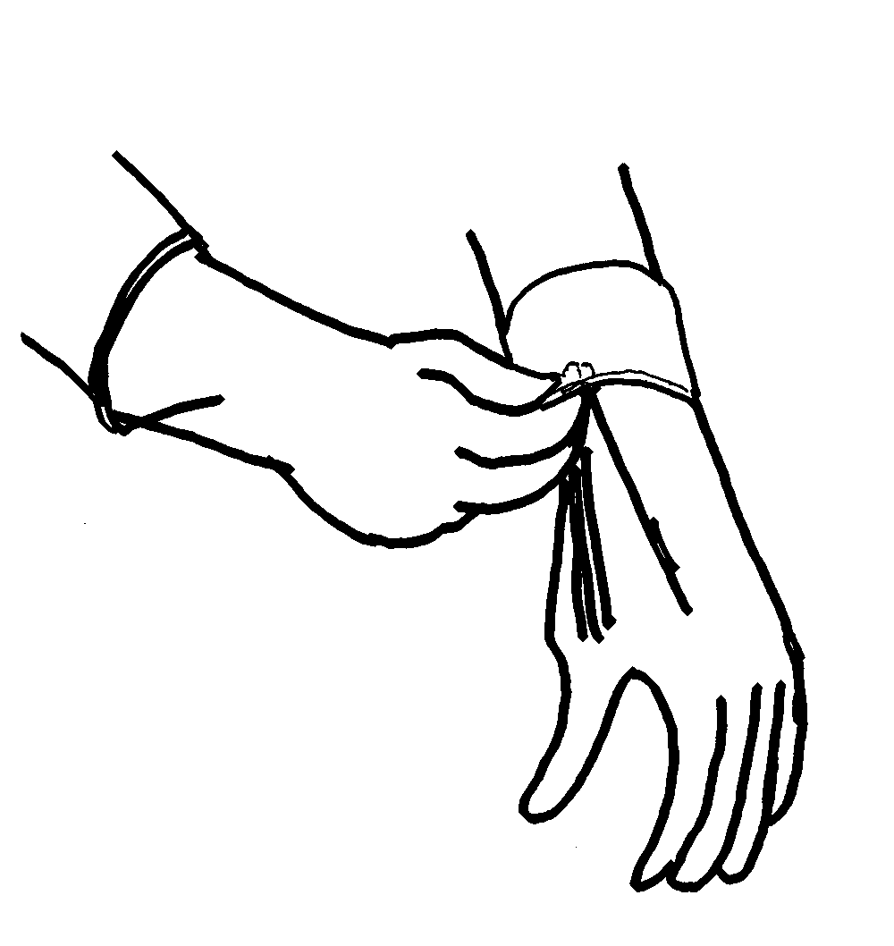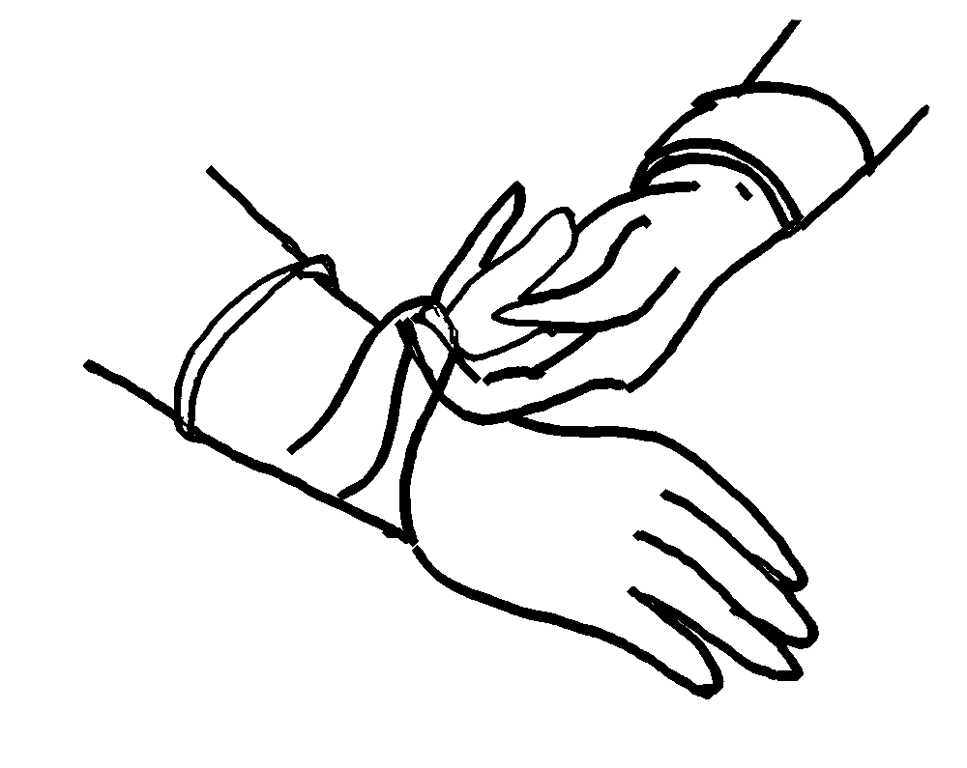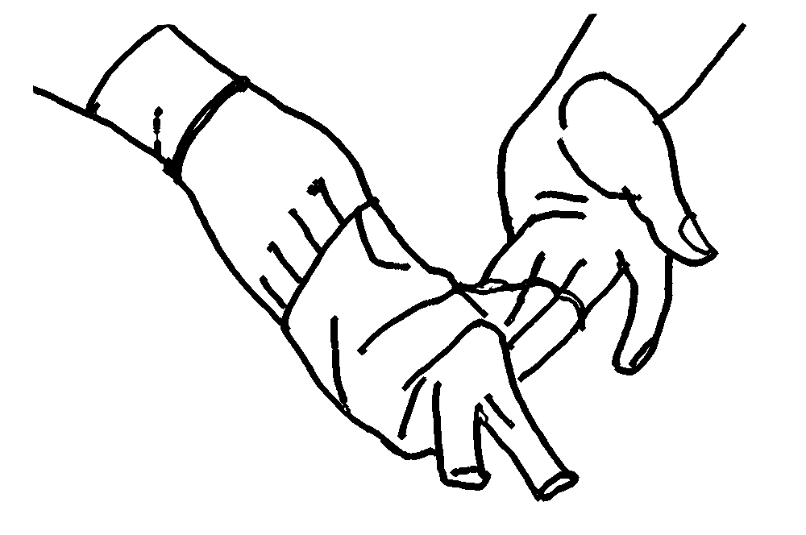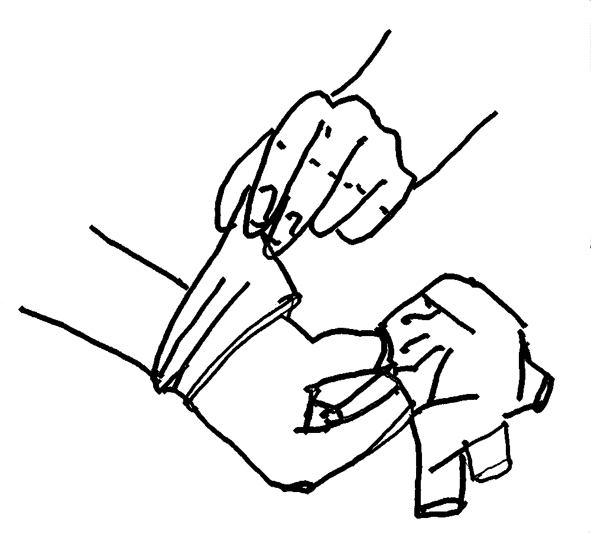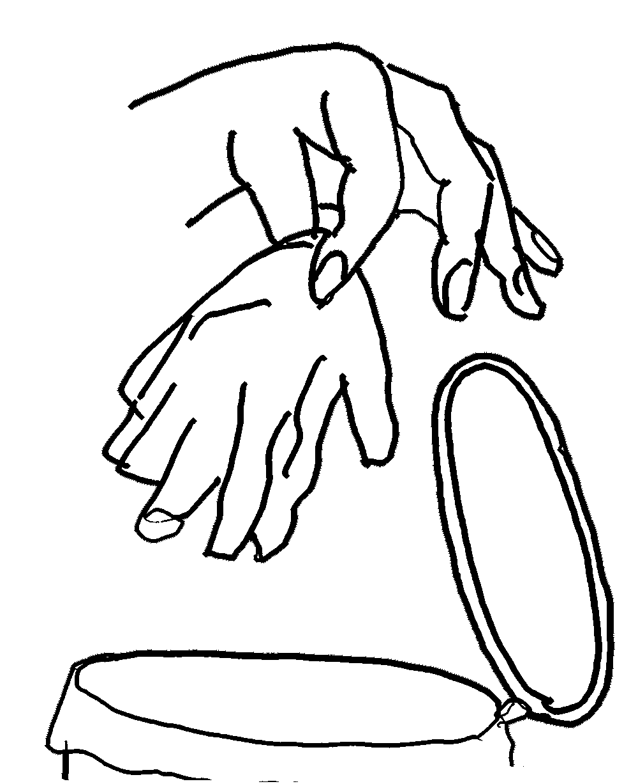

Дезинфекционные мероприятия по профилактике COVID -19
С целью профилактики и борьбы с короновирусной инфекцией COVID -19 проводят профилактическую и очаговую дезинфекцию.
В качестве средств дезинфекции используют только зарегистрированные
в установленном порядке. В инструкциях по применению этих средств указаны режимы для обеззараживания объектов при вирусных инфекциях.

Дезинфицирующие средства, рекомендованные НИИ Дезинфектологии Роспотребнадзора для профилактики и борьбы с COVID -19 в приложении 2.
Профилактическая дезинфекция коронавирусной инфекции COVID-19
Профилактика Covid-19 включает в себя дезинфицирующие мероприятия (в сочетании с гигиенической обработкой рук, санитарными мероприятиями - регулярное проветривание и влажная уборка после дезинфекции) и проводится регулярно и систематически во всех учреждениях и организация- в помещениях и на территориях предприятий и организаций.
Для дезинфекции применяют наименее токсичные средства. Мероприятия прекращаются через 5 дней после ликвидации угрозы заноса возбудителя.

Очаговая дезинфекция при коронавирусной инфекции COVID-19
- текущая дезинфекция;
- заключительная дезинфекция.

Текущая дезинфекция при COVID-19 - продолжается в течение всего периода течения инфекции. Дезинфицирующие мероприятия при наличии коронавирусной инфекции заключаются в протирании поверхностей щадящими дезинфектантами из группы ПАВ, разрешенных к применению в присутствии человека. Посуда, предметы ухода, белье больного обрабатывается погружением в раствор дезинфектанта.

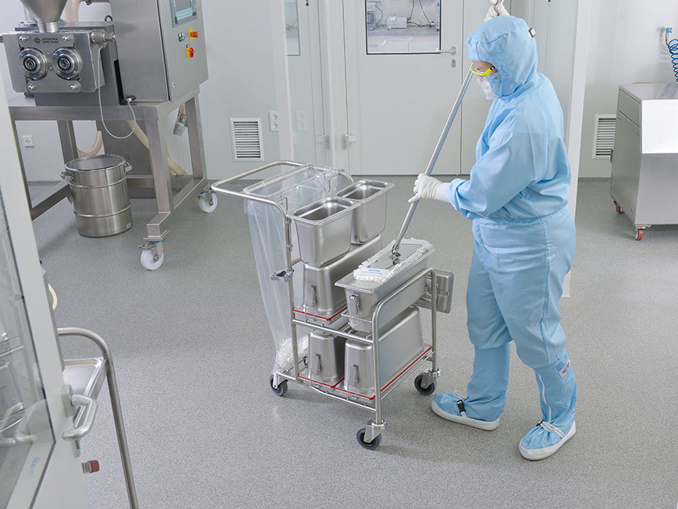

Гигиеническую обработку рук с применением спиртсодержащих кожных антисептиков следует проводить после каждого контакта с пациентом, его предметами ухода, после контакта с оборудованием, мебелью и другими объектами, находящимися в близости от больного.
Для обеззараживания воздуха в помещениях, Роспотребнадзор рекомендует использовать рециркуляторы ультрафиолетового (УФО) -излучения, различных видов фильтров, согласно методических указаний к приборам.
Заключительная дезинфекция при Covid-19 - дезинфицирующие мероприятия в очаге коронавирусной инфекции, осуществляются после убытия больного из очага. Роспоребнадзором рекомендовано применение хлор-активных и кислород-активных дезсредств.
Обработка производится методом орошения специальными аппаратами.

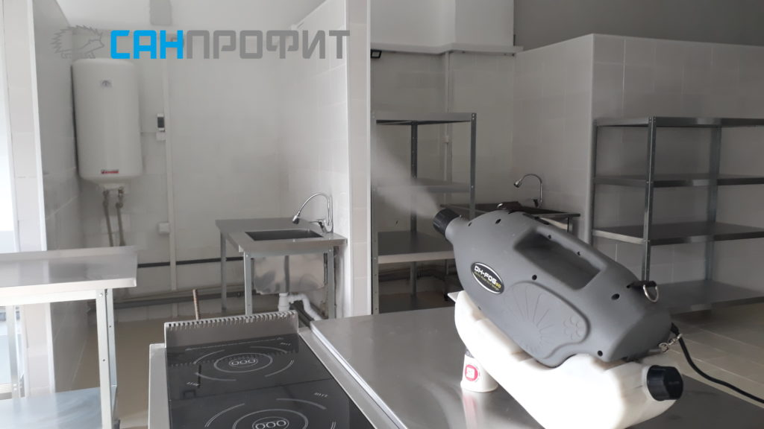
(аэрозольный генератор)
При проведении заключительной дезинфекции способом орошения используют средства индивидуальной защиты: влагонепроницаемые перчатки, средств защиты органов дыхания с изолирующей лицевой частью, во влагонепроницаемом защитном костюме.
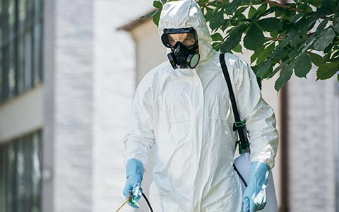

ЗАПОМНИТЕ! Применение дезинфектатов с нарушением инструкции и без соблюдения мер техники безопасности опасно для здоровья!

Порядок проведения уборки
После проведения заключительной дезинфекции проводят санитарную обработку поверхностей: очистку пола, стен, окон, дверей, жесткой мебели, поверхностей аппаратов, приборов, оборудования.
Генеральную уборку проводят по графику, утвержденному заведующим отделением. Ответственное лицо за проведение генеральной уборки – старшая медсестра отделения.
После проведения уборки медсестра делает отметку в журнале генеральных уборок.
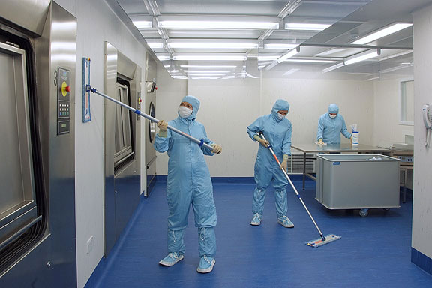

Высокая степень инфицирования возбудителем коронавирусной инфекции COVID -19 обязывает проводить дезинфекционные мероприятия немедленно и систематически.
В системе противоэпидемических мероприятий по борьбе с новым вирусом COVID -19 большая роль отводится медицинскому персоналу. Но не менее важна и социальная ответственность граждан по соблюдению режима самоизоляции и респираторной гигиены. Только сообща можно снизить скорость распространения инфекции, снизив тем самым нагрузку на системы здравоохранения. Об этом призывают врачи всех стран.
В социальных сетях распространился флешмоб врачей, призывающий людей самоизолироваться и оставаться дома, чтобы помочь медикам бороться с пандемией и остановить распространение инфекции.
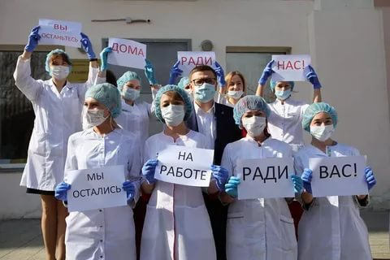
«ОСТАНЬСЯ ДОМА РАДИ НАС, МЫ ОСТАЛИСЬ НА РАБОТЕ РАДИ ВАС!!!»
(Видеоролик № 6)
ИНСТРУКЦИЯ
Уважаемый студент!
Вам предлагается проверить свои знания по теме путём выполнения 30 заданий в тестовой форме с выбором одного правильного ответа. Правильный ответ оценивается в один балл.

Критерии оценки
Процент правильных ответов | Оценка
100% - 70% | зачтено
69% и менее | не зачтено

1. Вирус коронавируса человека впервые открыт в:
- 1965 г. | - 1931
- 2020 г. | - 2019

2.Эпидемия новой коронавирусной инфекции COVID-19 началась в:
А. Италии | Б. Испании
В. Китае | Г. России

3. Возбудитель коронавирусной инфекции COVID-19
- БВРС (MERS) | В. SARS-CoV-2
- SARS-CoV | Г. ТОРС (SARS)

4. Инкубационный период коронавирусной инфекции COVID -19
- 2-14 дней | - несколько часов
- 1-2 месяца | - 50-180 дней

5.Вирус SARS-CoV-2 в зараженном организме поражает клетки
- сердечно – сосудистой системы | - иммунной системы
- дыхательной системы | - пищеварительной системы

6. Клинические особенности COVID -19 чаще проявляются
А. потерей обоняния
Б. лихорадкой, сухим кашлем
В. головной болью
Г. тошнотой, рвотой

7. Клинические особенности COVID -19 реже проявляются
А. потерей обоняния
Б. лихорадкой, сухим кашлем
В. чувством сдавливания в грудной клетке
Г. затрудненным дыханием (одышкой)

8. Лабораторная специфическая диагностика коронавирусной инфекции COVID -19
- АЛТ | - СРБ
- ПЦР | - АСТ
9. Клиническая форма COVID -19 с развитием пневмонии с дыхательной недостаточностью.
- средне - тяжелая | - легкая
- тяжелая вирусная пневмония | - очень тяжелая
10. Клиническая форма COVID -19 с развитием острого дистресс - синдрома
- средне - тяжелая | - легкая
- тяжелая вирусная пневмония | - очень тяжелая
11. Клиническая форма COVID -19 с развитием пневмонии без дыхательной недостаточности.
- средне - тяжелая | - легкая
- тяжелая вирусная пневмония | - очень тяжелая
12. Медицинский путь передачи коронавирусной инфекции COVID -19
- воздушно-капельный | - контактно- бытовой
- артифициальный | - воздушно-пылевой
13 .В целях профилактики COVID -19 для обработки рук медсестра использует
- 3% перекиси водорода | - 70% этилового спирта
- 4% гидрокарбоната натрия | - 0,125% гипохлорита натрия

14. Контаминация –
- дезинсекция | - стерилизация
- дезинфекции | - обсеменение

15. Цель гигиенической деконтаминации рук медицинского персонала
- Обеспечение кратковременной стерильности
- Создание кратковременной стерильности
- Профилактика профессионального заражения
- Удаление бытового загрязнения

16. Средне – тяжелая клиническая форма COVID -19 проявляется с развитием
- острого респираторного дистресс-синдрома
- пневмонии без дыхательной недостаточности
- пневмонии с дыхательной недостаточностью
- ОРВИ легкого течения

17. Тяжелая клиническая форма COVID -19 проявляется с развитием
- ОРВИ легкого течения
- пневмонии без дыхательной недостаточности
- пневмонии с дыхательной недостаточностью
- острого респираторного дистресс-синдрома

18. Критическая клиническая форма COVID -19 проявляется с развитием
- ОРВИ легкого течения
- пневмонии с дыхательной недостаточностью
- острого респираторного дистресс-синдрома
- пневмонии без дыхательной недостаточности

19. Специфическая профилактика коронавирусной инфекции COVID -19
- вакцинация
- отсутствует, находится в стадии разработки
- соблюдение режима самоизоляции
- Использование средств индивидуальной защиты (СИЗ)

20. Неспецифическая профилактика коронавирусной инфекции включает все, кроме
- вакцинации
- соблюдения режима самоизоляции
- использования средств индивидуальной защиты
- тщательного мытья рук с мылом и обработкой антисептиком

21. К коронавирусной инфекции COVID -19 могут быть восприимчивы
- все возрастные категории
- только лица старше 60 – 65 лет
- дети, включая новорожденных
- лица с сопутствующими хроническими заболеваниями

22. К группам риска к коронавирусной инфекции COVID -19 относят всех лиц, кроме
- с ослабленным иммунитетом
- соблюдающих режим самоизоляции независимо от возраста
- не соблюдающих режим самоизоляции
- с сопутствующими хроническими заболеваниями

23. Лабораторная общая диагностика коронавирусной инфекции COVID -19
- пульсоксиметрия | - КТ – грудной клетки
- ПЦР | - общий анализ крови
24. Ключевым фактором диагностики коронавирусной инфекции COVID -19 является
- история путешествий и контактов больного
- нарушение режима самоизоляции
- наличие хронических заболеваний
- восприимчивый организм

25. Режим смены медицинской маски медсестрой каждые, час
- 1 | - 2 | - 3 | - 4

26. Транспортировку пациента с подозрением на COVID -19 осуществляют
- на носилках
- в изолированном боксе (ТИБ)
- на кресло - каталке
- на каталке

27. Виды дезинфекции при выявлении больного с COVID -19
- механическая и биологическая | - текущая и заключительная
- физическая и химическая | Г. механическая и химическая

28. Медицинские отходы от пациента с короновирусной инфекцией – класс
- Б | - А | - Г | - В

29. Заключительную дезинфекцию в очаге инфекции проводят
- каждые 2 часа | - 2 раза в день
- 1 раз в неделю | - однократно

30. Инфекционная безопасность – это
- Использование средств индивидуальной защиты при выполнении манипуляций
- Соблюдение правил асептики и антисептики
- Отсутствие патогенных микробов на различных поверхностях
- Отсутствие патогенов на эпидемиологически значимых объектах больничной среды

ИНФОРМАЦИОННЫЕ ИСТОЧНИКИ:

- Временные методические рекомендации «Лекарственная терапия острых респираторных вирусных инфекций (ОРВИ) в амбулаторной практике в период эпидемии covid-19». Разработаны научным сообществом. Москва, 2020.
- Временные методические рекомендации Минздрава России «Профилактика, диагностика и лечение новой коронавирусной инфекции (COVID-19), г. Москва, 2020 .
- Временные рекомендации по профилактике, диагностике и лечению коронавирусной инфекции, вызванной SARS-CoV-2 Департамента здравоохранения г. Москвы, 2020 .
- Инструкция по проведению дезинфекционных мероприятий в период осложнения эпидемиологической ситуации. Разработана в соответствии с письмом Федеральной службы по надзору в сфере защиты прав потребителей и благополучия человека от 23.01.2020 г. № 02/770-2020-32 (рекомендации НИИ «Дезинфектологии» Роспотребнадзора по осуществлению дезинфекционных работ на объекте).
- Письмо Роспотребнадзора от 27.03.2020 N 02/5225-2020-24 "О проведении дезинфекционных мероприятий" (Дополнение к инструкции по проведению дезинфекционных мероприятий для профилактики заболеваний, вызываемых коронавирусами от 23.01.2020г. № 02/770-2020-32).
- Федеральные клинические рекомендации «Грипп у взрослых», 2017.
- Клинико-эпидемиологическая характеристика гриппа в 2015–2016 и 2016–2017 гг. /Брико Н.И., Салтыкова Т.С., Герасимов А.Н., Суранова Т.Г., Поздняков А.А., Жигарловский Б.А./Ж.Эпидемиология и инфекционные болезни. Актуальные вопросы No 4. 2017. с.4-13.
- Острые респираторные заболевания, особенности течения, медикаментозная терапия /Орлова Н.В., Суранова Т.Г./Медицинский совет. 2018. № 15. с.82 -88.
- С.В.Сметанина «Новая коронавирусная инфекция (covid-19): этиология, эпидемиология, клиника, диагностика, лечение и профилактика - Главный внештатный специалист по инфекционным болезням Департамента здравоохранения города Москвы. 2020.
- Кулешова Л.И., Пустоветова Е.В. Основы сестринского дела: курс лекций, сестринские технологии. – Ростов н/Д.: Феникс, 2020.
- Методические указания МЗ РО «Правила сбора, хранения, перемещения и удаления медицинских отходов класса «Б» в медицинских организациях Ростовской области при обезвреживании централизованным способом», 2016 .
- СП 3.1.5.2826-10 «Профилактика ВИЧ-инфекции». Постановление Главного государственного санитарного врача РФ от 21 июля 2016 г. № 95 «О внесении изменений в СП 3.1.5.2826-10 «Профилактика ВИЧ-инфекции».

